EUROSTOXX 50
Week
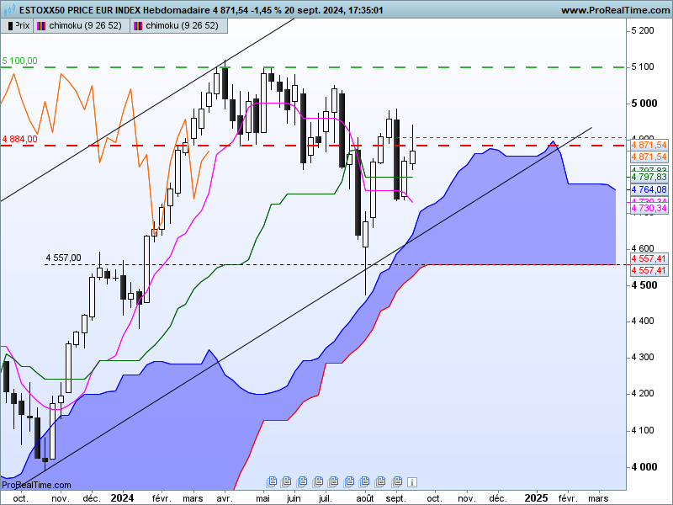
Le contexte haussier de moyen terme s’affaibli sans pour autant être remis en question. Le retour de la LS sous les prix ne permet plus d’envisager une poursuite de la hausse des cours sans obstacle.
Les prix sont un peu trop éloignés de la TS qui devrait se stabilité sur le niveau actuel de 4730. De son coté, la KS prolongera son plat sur 4797. Ces deux courbes nous indiquent que le marché n’est plus en mouvement et ce contexte facilite des corrections limitées en amplitudes.
La structure de poussée de la semaine précédente (T-2) a permis une poursuite de la hausse. Mais la dernière chandelle avec sa mèche haute ne traduit pas une réelle remise en cause de baisse matérialisée par la longue chandelle noire. Le dépassement de 4845, point médian du chandelier noir n’a pas inquiété les vendeurs qui sont repassés à l’action à l’approche de son point haut de 4955.
Pour retrouver du potentiel haussier, l’indice devra s’établir au-dessus de 4955. Mais cela aura pour effet d’éloigner les prix du plat de KS ce qui aura pour conséquence freiner la dynamique de hausse en dépassement de 4955.

DAY
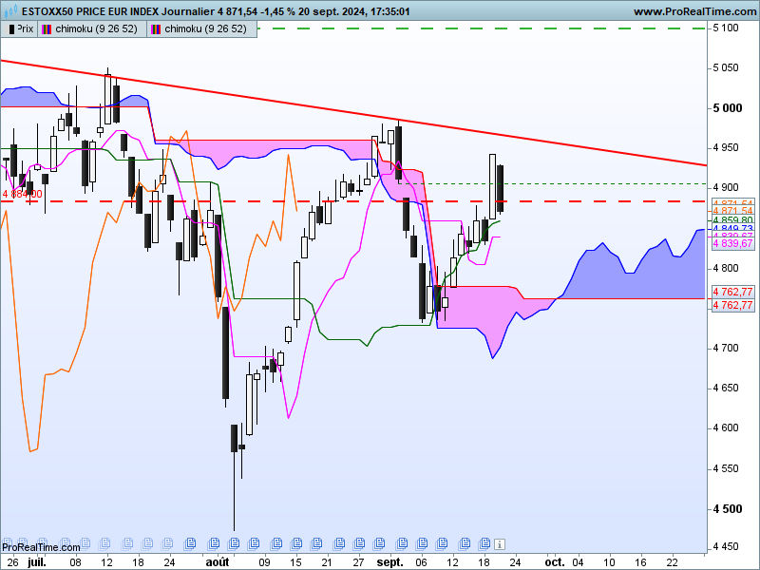
J’ai évoqué la semaine dernière la formation d’une phase de consolidation liée au croisement du nuage futur. Cette dernière est matérialisée par un support à 4571 (clôture du marteau du 05 août), une résistance à 4976 (haut récent) et un point d’équilibre sur 4762 (plat de SSB future).
L’évolution de l’indice au-dessus de 4762 milite pour une poursuite de la hausse en direction de 4976.
Mais la dynamique des prix de cette fin de semaine ne valide pas totalement ce biais positif de court terme. En effet les deux dernières séances dessinent un harami baissier et nous indique que le mouvement issu du point bas de 4735, est arrivé à son terme.
De plus la fusion des deux derniers chandeliers donne un doji pierre tombale dont les implications baissières sont plus fortes qu’un simple doji.
Cela m’amène à penser que la fenêtre ouverte le 04 septembre entre 4906 et 4889 sert de résistance et que l’indice devra l’invalider par une clôture pour envisager une hausse sur 4976.

CONCLUSION : Signes de faiblesse de l’indice qui ne remet pas en question le contexte haussier mais qui pourrait déboucher sur une correction des prix limitée.
Sans dépassement en clôture Daily de 4906, la hausse ne pourra pas être envisagée.

ATTAL JEAN-LUC

TS (mauve) = plus haut + plus bas sur les 9 dernières périodes
2

KS (vert) = plus haut + plus bas sur les 26 dernières périodes
2
LS (orange) = clôture décalée de 26 périodes en arrière

SSA (bordure du nuage) = TS + KS projetée 26 périodes en avant
2

SSB (bordure opposée du nuage) = plus haut + plus bas sur les 52 dernières
2

périodes, projetées 26 périodes en avant

Unités de temps :

W: weekly

D: daily

H4: base 4 heures

H1 : base horaire

30M : base 30 minutes

